LITURGIA DE LA PALABRA
REFLEXIÓN DE SAN AGUSTÍN
LECTURA DEL LIBRO DEL DEUTERONOMIO 26, 4-10
Dijo Moisés al pueblo: -- El sacerdote tomará de tu mano la cesta con las primicias y la pondrá ante el altar del Señor, tu Dios. Entonces tu dirás ante el Señor, tu Dios: (...) El Señor nos sacó de Egipto con mano fuerte y brazo extendido, en medio de gran terror, con signos y portentos. Nos introdujo en este lugar, y nos dio esta tierra, una tierra que mana leche y miel. Por eso ahora traigo aquí las primicias de los frutos del suelo que tú, Señor, me has dado.” Lo pondrás ante el Señor, tu Dios, y te postrarás en presencia del Señor, tu Dios”.
SALMO 90: ACOMPÁÑAME, SEÑOR, EN LA TRIBULACIÓN.
LECTURA DE LA CARTA DE SAN PABLO A LOS ROMANOS 10, 8-13
Hermanos: La escritura dice: "La palabra está cerca de ti: la tienes en los labios y en el corazón." Se refiere a la palabra de la fe que os anunciamos. Porque, si tus labios profesan que Jesús es el Señor, y tu corazón cree que Dios lo resucitó de entre los muertos, te salvarás. Por la fe del corazón llegamos a la justificación, y por la profesión de los labios, a la salvación. Dice la Escritura: "Nadie que cree en él quedará defraudado." Porque no hay distinción entre judío y griego; ya que uno mismo es el Señor de todos, generoso con todos los que lo invocan. Pues "todo el que invoca el nombre del Señor se salvará."
LECTURA DEL SANTO EVANGELIO SEGÚN SAN LUCAS 4, 1-13
En aquel tiempo, Jesús, lleno del Espíritu Santo, volvió del Jordán y, durante cuarenta días, el Espíritu lo fue llevando por el desierto, mientras era tentado por el diablo. (...) Entonces el diablo le dijo: -- Si eres Hijo de Dios, dile a esta piedra que se convierta en pan. Jesús le contestó: -- Está escrito: “No solo de pan vive el hombre”. Después, llevándole a lo alto, el diablo le mostró en un instante todos los reinos del mundo y le dijo: -- Te daré el poder y la gloria de todo eso, porque a mi me lo han dado, y yo lo doy a quien quiero. Si tú te arrodillas delante de mí, todo será tuyo. Jesús le contestó: -- Está escrito: “Al señor, tu Dios, adorarás y al solo darás culto” Entonces lo llevó a Jerusalén y lo puso en el alero del templo y le dijo: -- Si eres Hijo de Dios, tírate de aquí abajo, porque está escrito: “Encargará a los ángeles que cuiden de ti", y también: "Te sostendrán en sus manos, para que tu pie no tropiece con las piedras." Jesús le contestó: -- Está mandado: “No tentarás al Señor, tu Dios”.
Lunes, 18  S. Cirilo de Jerusalén | 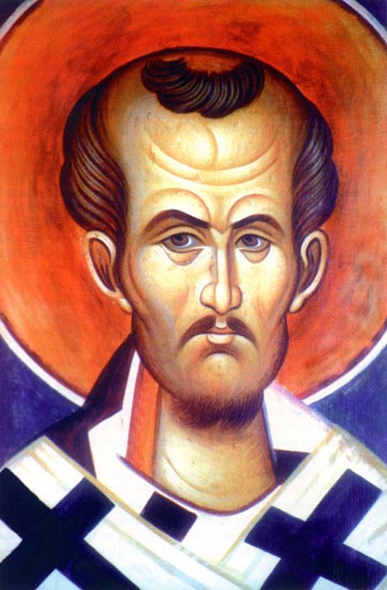 | Lev 19, 1-2. 11-18  Salmo: 18  Mt 25, 31-46
Martes, 19  S. Beato de Liebana | 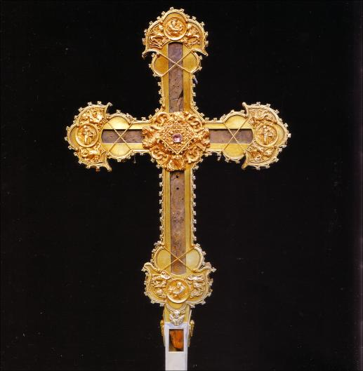 | Is 55, 10-11  Salmo: 33  Mt 6, 7-15
Miércoles, 20 |  | Jon 3, 1-10  Salmo: 50  Lc 11, 29-32
Jueves, 21  S. Pedro Damián | 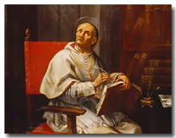 | Est 14, 1.3-5.12-14  Salmo: 137  Mt 7, 7-12
Viernes, 22  Cátedra de San Pedro | 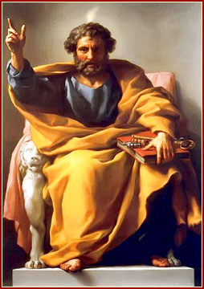 | 1 Pe 5, 1-4  Salmo: 22  Mt 16, 13-19
Sábado, 23  S. Policarpo | 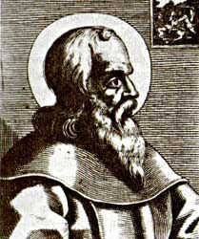 | Dt 26, 16-19  Salmo: 118  Mt 5, 43-48
"ACABADA LA TENTACIÓN,EL DIABLO SE ALEJÓ DE ÉL"
(Lc 4, 13)

De los sermones de san Agustín (Serm. 284, 5)

«¿Qué dice el evangelista después que el Señor sufrió esta triple tentación. […] Quedaba todavía otra. […] consistente en algo más áspero y duro; en crueldades y atrocidades inhumanas. Quedaba aún esta tentación. Sabiendo el evangelista lo que ya había tenido lugar y lo que aún quedaba, dijo: Después que el diablo hubo acabado con toda clase de tentaciones, se alejó de él hasta el momento oportuno (Lc 4, 13). Se alejó de él en cuanto serpiente astuta; ha de volver como león rugiente; pero lo vencerá, porque pisoteará al león y al dragón. Regresará el diablo: entrará en Judas y lo convertirá en traidor del Maestro. Llevará también a los judíos, en actitud cruel, no ya aduladora. En posesión de sus vasos, gritará con las lenguas de todos: ¡Crucifícalo, crucifícalo! ¿Por qué nos extrañamos de que Cristo haya salido vencedor allí? Era Dios todopoderoso».

CALENDARIO LITÚRGICO SEMANAL

